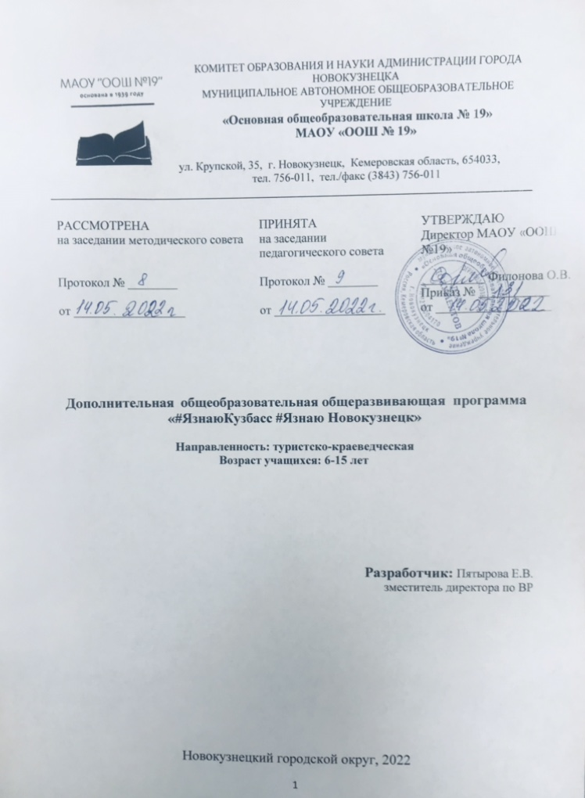
КОМПЛЕКС ОСНОВНЫХ ХАРАКТЕРИСТИК ДОПОЛНИТЕЛЬНОЙ
ОБЩЕОБРАЗОВАТЕЛЬНОЙ ОБЩЕРАЗВИВАЮЩЕЙ ПРОГРАММЫ

Пояснительная записка
Направленность дополнительной общеобразовательной общеразвивающей программы «#ЯзнаюКузбасс #ЯзнаюНовокузнецк» (далее – программа) – туристско-краеведческая.
Нормативно-правовое обеспечение разработки и реализации программы:
- Закон Российской Федерации «Об образовании» (Федеральный закон от 29 декабря 2012 г. № 273-ФЗ).
- Приказ Министерства просвещения РФ от 9 ноября 2018 г. N 196 «Об утверждении Порядка организации и осуществления образовательной деятельности по дополнительным общеобразовательным программам».
- Приказ Министерства просвещения РФ от 3 сентября 2019 N 467 «Об утверждении Целевой модели развития региональных систем дополнительного образования детей» (Зарегистрировано в Минюсте РФ 06.12.2019 N 56722).
- Концепция развития дополнительного образования детей до 2030 года (Утверждена распоряжением Правительства Российской Федерации от 31 марта 2022 г. № 678-р).
- Постановление Главного государственного санитарного врача Российской Федерации от 28.09.2020 г. № 28 «Об утверждении санитарных правил СП 2.4. 3648-20 «Санитарно-эпидемиологические требования к организациям воспитания и обучения, отдыха и оздоровления детей и молодежи».
- Методические рекомендации по проектированию дополнительных общеразвивающих программ (включая разноуровневые программы) (Приложение к письму Департамента государственной политики в сфере воспитания детей и молодежи Министерства образования и науки РФ от 18.11.2015 № 09-3242).
- Методические рекомендации по реализации дополнительных общеобразовательных программ с применением электронного обучения и дистанционных образовательных технологий (Приложение к письму Министерства просвещения РФ от 31 января 2022 г. N 1ДГ 245/06).
- Распоряжение Коллегии Администрации Кемеровской области от 03.04.2019 № 212 «О внедрении системы персонифицированного дополнительного образования на Территории Кемеровской области.
- Приказ Департамента образования и науки Кемеровской области от 05.04.2019 № 740 «Об утверждении Правил персонифицированного финансирования дополнительного образования.
- Постановление администрации города Новокузнецка от 24 июля 2019 года №130 «Об утверждении Положения о персонифицированном дополнительном образовании детей на территории Новокузнецкого городского округа и определении уполномоченного органа по внедрению системы персонифицированного финансирования дополнительного образования детей на территории Новокузнецкого городского округа».
- Методические рекомендации по проектированию дополнительных общеразвивающих программ (Приложение к письму Комитета образования и науки администрации города Новокузнецка от 06.12.2021 №4137).
- Устав образовательной организации.
Уровень освоения содержания. Программа имеет стартовый уровень.
Актуальность программы. Согласно Указу Президента Российской Федерации /№ 499 от 27.08. 2018 года/ в 2021 году мы отпраздновали 300-летие Кузбасса. Новокузнецк - старейший город Кузбасса, в его истории отразились все основные вехи развития нашей области. Воспитание любви к своему краю и родному городу является своевременным, ведь для многих юных жителей их история и культура до сих пор остаются непознанными, что ведет к утрате чувства укоренности к территории проживания.
Содержание программы направлено на знакомство с некоторыми физико-географическими характеристикам Кузбасса, достопримечательностями Новокузнецка, со значением Кемеровской области в жизни страны. Освоение содержания программы позволит развивать стремление к познанию родного края и чувство гордости за его людей и достижения.
Отличительные особенности программы. Составлена на основе дополнительной общеобразовательной общеразвивающей программы «Мой город Новокузнецк» (автор Е.Б. Цибизова, 2011). В данной программе изменен подход к отбору содержания, уменьшен объем.
Адресат программы. Программа предназначена для учащихся 6 -15 лет.
Объем и срок освоения программы. Объем программы 16 часов, срок освоения – две недели (0,5 месяца).
Формы обучения: очное, очно-заочное, заочное. Основной формой обучения является занятие.
Режим занятий. Занятия по программе – четыре раза в неделю, продолжительность - два часа.
Цель программы: развивать интерес к познанию родного края и города в процессе знакомства с географией, историей и культурой Кузбасса и Новокузнецка.
Задачи:
- дать представление о физико-географическом положение Кемеровской области и происхождении названия «Кузбасс»;
- познакомить учащихся с федеральными и региональными памятниками Новокузнецка;
- учить пользоваться информационными электронными ресурсами краеведческого содержания;
- способствовать развитию эмоционально-ценностного отношения к памятникам истории и архитектурным сооружениям, чувства гордости за родной город.

Учебно-тематический план
программы «#ЯзнаюКузбасс#Язнаю Новокузнецк»

№ | Наименование разделов и тем | Всего  часов | Теоретические занятия | Практические занятия
1. | Изучаем Кузбасс. Изучаем Новокузнецк | 12 | 2 | 10
1 | А ты знаешь Кузбасс? А если проверить? | 2 | 0 | 2
2 | Характеристики Кемеровской области, происхождение названия «Кузбасс» | 2 | 0 | 2
3 | Новокузнецк – промышленный центр Сибири | 2 | 0 | 2
4 | Новокузнецк – Город трудовой доблести | 2 | 2 | 0
5 | Музеи города – хранители истории | 2 | 0 | 2
6 | Памятники архитектуры и истории Новокузнецка | 2 | 0 | 2
2 | Раздел 2. Горжусь тобой Новокузнецк! | 4 | 0 | 4
7 | Подготовка презентации-сообщения на фестиваль «Горжусь тобой Новокузнецк!» | 2 | 0 | 2
8 | Фестиваль «Горжусь тобой Новокузнецк!» | 2 | 0 | 2
Итого |  | 16 | 2 | 14

Содержание учебно-тематического плана

Раздел 1. Изучаем Кузбасс. Изучаем Новокузнецк
- А ты знаешь Кузбасс? А если проверить?
Практика. Сайт «300 лет Кузбасс». Просмотр видеофильма «Даешь Кузбасс! Выставка, посвященная 300-летию Кузбасса». Знакомство со структурой сайта, с разделами «_История», «_Люди», «_Природа». Просмотр видеофрагментов раздела «_Люди» (на выбор). Беседа на тему «Почему и героям видеофрагментов небезразлично, как Кузбасс воспринимают жители других регионов России и за границей ?». Организация работы с викториной #ЯЗНАЮКУЗБАСС. Подведение итогов, выводы, знакомство с содержанием программы, постановка цели на следующие занятия.
- Характеристики Кемеровской области, происхождение названия «Кузбасс»
Практика. Работа с физико-географической картой Кемеровской области или с ресурсом сайт Администрации Кемеровской области (раздел «Область»), а также с текстом «П. А. Чихачев – исследователь Кузбасса». Заполнение информационной карты;
- Дата образования Кемеровской области.
- Площадь и население области.
- Протяжённость области с севера на юг, с запада на восток, «соседи» области.
- Число городов Кузбасса, крупнейшие города.
- Происхождение названия «Кузбасс».
- Новокузнецк – исторический, промышленный и культурный центр Кузбасса
Практика. Групповая работа с разделами «Паспорт города» и «История» официального сайта Администрации города Новокузнецка. Составление и презентация кратких сообщений (по выбору педагога, но можно ориентироваться на тему занятия).
- Новокузнецк – Город трудовой доблести
Теория. Звание «Город трудовой доблести», каким городам присваивают, правила и требования. Почему это звание получил Новокузнецк. Вклад города в Великую Победу. Просмотр видеопрезентации города трудовой доблести Новокузнецка. Обсуждение.
- Музеи города – хранители истории
Практика. Групповая работа с сайтами музеев «Литературно-мемориальный музей Ф.М. Достоевского», «Новокузнецкий художественный музей», «Новокузнецкий краеведческий музей», «Музей – заповедник «Кузнецкая крепость». Составление и презентация кратких сообщений (по выбору педагога, но можно ориентироваться на тему занятия).
- Памятники архитектуры и истории Новокузнецка
Практика. Групповая работа с разделом «Памятники» сайта Управления культуры администрации Новокузнецка. Составление и презентация кратких сообщений (по выбору педагога).
Раздел 2. Горжусь тобой Новокузнецк!
- Подготовка презентации-сообщения на фестиваль «Горжусь тобой Новокузнецк!»
Практика. Групповая работа. Выбор темы и формы презентации-сообщения (мультимедийная презентация, стендовый доклад, устная стенгазета и т.д.). Сбор информации, составление плана, распределение ролей.
- Фестиваль «Горжусь тобой Новокузнецк!»
Практика. Защита презентации-сообщения на фестиваль «Горжусь тобой Новокузнецк!». Выставка итоговых работ. Подведение итогов.

Планируемые результаты
- учащиеся будут иметь представление о физико-географическом положение Кемеровской области и происхождении названия «Кузбасс»;
- учащиеся будут знакомы с федеральными и региональными памятниками Новокузнецка;
- учащиеся будут знакомы с информационными электронными ресурсами краеведческого содержания и будут иметь представление о возможности их использования;
- у учащихся будет развиваться эмоционально-ценностное отношение к памятникам истории и архитектурным сооружениям, чувства гордости за родной город.

КОМПЛЕКС ОРГАНИЗАЦИОННО-ПЕДАГОГИЧЕСКИХ УСЛОВИЙ
Календарно-учебный график
№ | Объем учебных часов | Всего  учебных недель | Количество учебных дней | Режим работы
1 | 16 | 2 | 8 | 8 занятий по 2 часа

Условия реализации программы. Занятия по программе могут проходить в любом кабинете, однако необходим выход в интернет. Если же выхода в интернет нет, то необходимо обеспечить учащихся текстовыми и иллюстративными материалами по теме занятий. Необходима физико-географическая карта Кемеровской области.
Форма аттестации: защита презентации-сообщения на фестиваль «Горжусь тобой Новокузнецк!».
Методическое обеспечение:
Дополнительная общеобразовательная общеразвивающая программа «Мой город Новокузнецк» автор Е.Б. Цибизова, 2011.
Информационные ресурсы:
300 лет Кузбассу: интерактивный проект (kuzbass-300.ru)
Сайт Администрации Кемеровской области. Раздел «Область» (https://ako.ru/oblast)
Сайт библиотеки имени Н.В. Гоголя. Раздел «Имя в истории Новокузнецка» (https://libnvkz.ru/)
Главная - Администрация г.Новокузнецка (admnkz.info)
Новокузнецк - город трудовой доблести - YouTube
Сайт «Литературно-мемориального музея Ф.М. Достоевского (https://dom-dostoevskogo.ru/)
Сайт «Новокузнецкого художественного музея (https://artkuznetsk.ru/)
Сайт «Новокузнецкого краеведческого музея» (https://nkmuseum.ru/)
Сайт «Музея-заповедника «Кузнецкая крепость» (http://kuzn-krepost.ru/)

Список литературы:
- Гнатишин В.Н. Атлас для школьников. Кемеровская область / В.Н. Гнатишин, Т.О. Машковская, С.Д. Тивяков и др. - Новосибирск: фабрика Роскартографии, 2002. — 36 с.
- Петунин О.В. Физическая география Кемеровской области — Кузбасса: учебное пособие для 8 класса общеобразовательных организаций / О.В. Петунин, Н.Г. Евтушик. – М.: «Русское слово», 2019. – 126 стр.: ил.
- Цибизова Е.Б. Мой город – Новокузнецк: учебное издание / Е.Б. Цибизова; 2-у изд.,испр. и доп.; под ред. И.А. Лавреновой. Новокузнецк: ИКЦ «Зона роста», 2017. – 208 стр.:ил.

Цибизова Е.Б. Гражданское образование школьников крупного города средствами краеведения: монография / Е.Б. Цибизова. – Новокузнецк : МАОУ ДПО ИПК, 2011. – 130-133

